Паспорт места размещения рекламной конструкции «сити-формат»
на территории муниципального образования «город Екатеринбург»

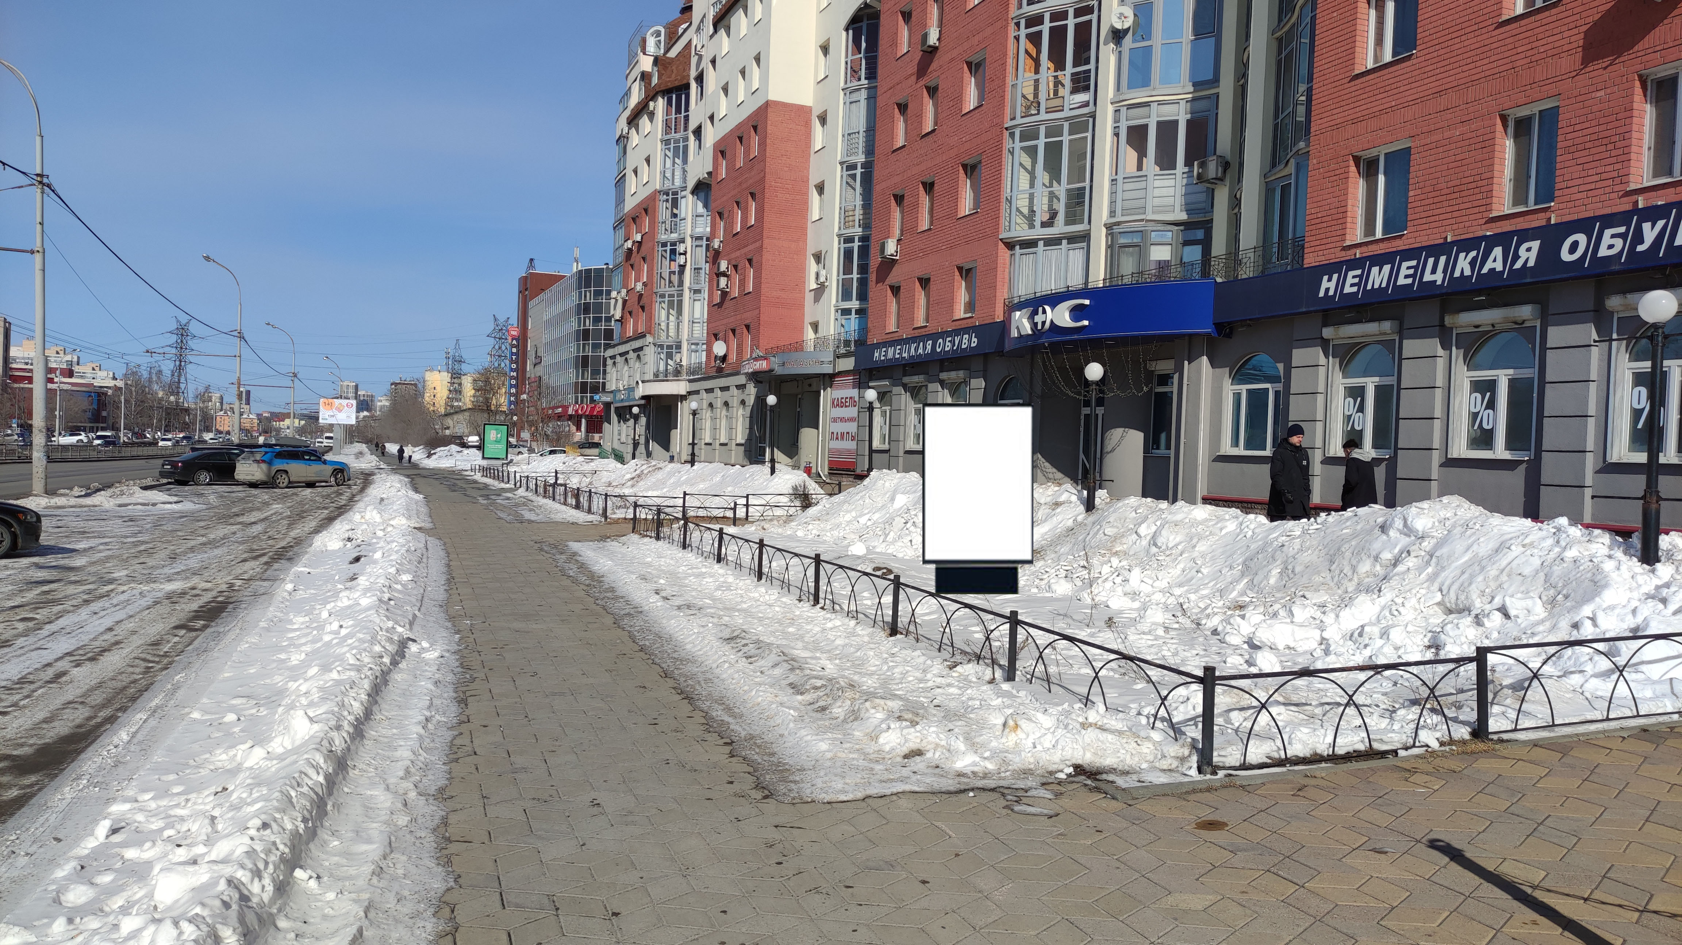

Код места | Адрес | Тип* | Вид | Площадь информационных полей, кв. м | Размеры, м  (высота, ширина) | Количество  сторон
0104456 | пр-т Космонавтов, 62 (позиция № 1) | 1 | Сити-формат | 4,32 | 1,8х1,2 | 2

